Отчет по лабораторной работе №1

Операционные системы

Клименко Алёна Сергеевна

Содержание

Список иллюстраций

Список таблиц

# 1 Цель работы

Целью данной работы является приобретение практических навыков установки операционной системы на виртуальную машину, настройки минимально необходимых для дальнейшей работы сервисов.

# 2 Задание

1. Создание виртуальной машины
2. Установка операционной системы
3. Работа с операционной системой после установки
4. Установка программного обеспечения для создания документации
5. Дополнительные задания

# 3 Выполнение лабораторной работы

## 3.1 Создание виртуальной машины

Virtualbox я устанавливала и настраивала при выполнении лабораторной работы в курсе “Архитектура компьютера и Операционные системы (раздел”Архитектура компьютера”)“, поэтому сразу открываю окно приложения (рис. fig. 1).

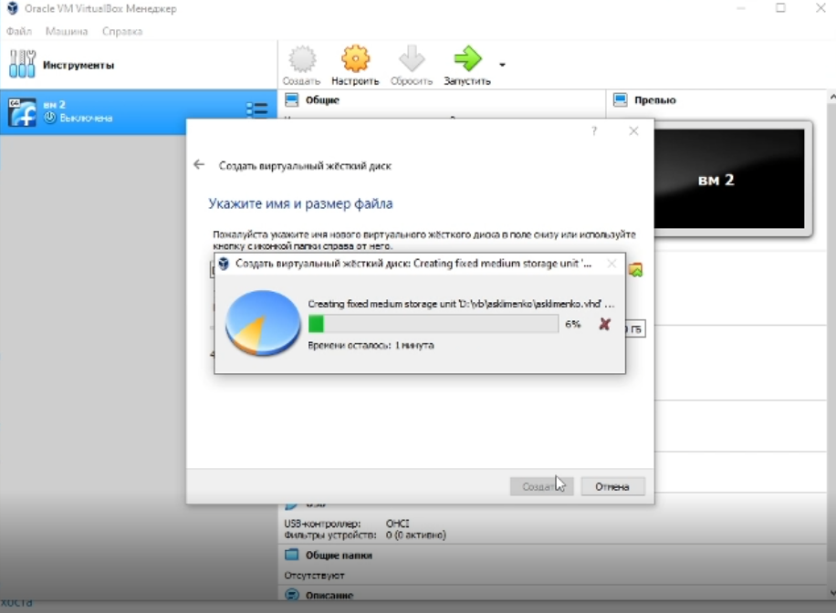

Рис. 1: Окно Virtualbox

Вижу интерфейс начальной конфигурации. Нажимаю Enter для создания конфигурации по умолчанию, далее нажимаю Enter, чтобы выбрать в качестве модификатора кливишу Win (рис. fig. 2).

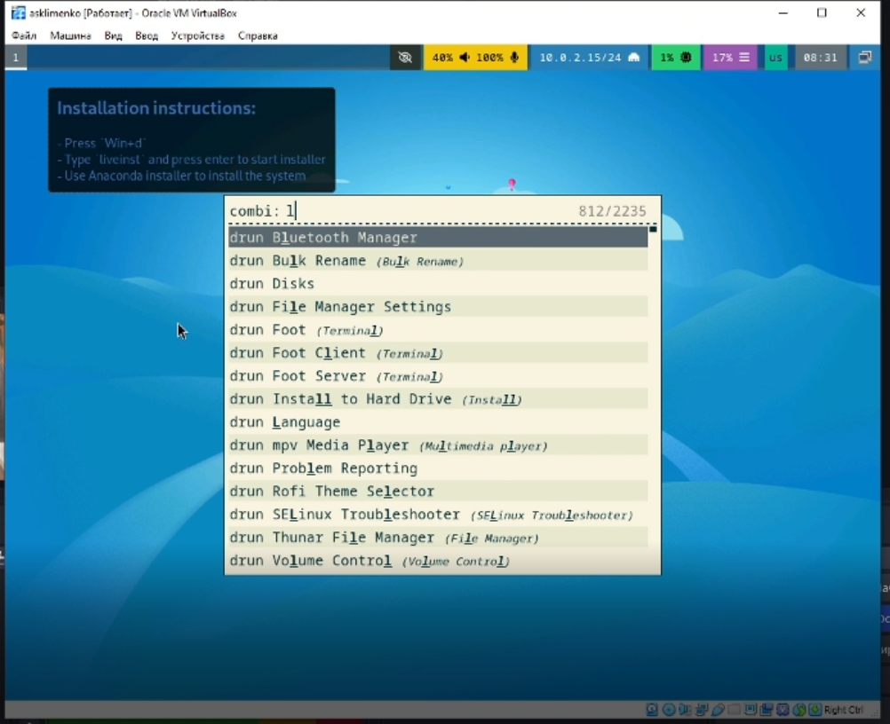

Рис. 2: win+d

Переключаюсь на роль супер-пользователя (рис. fig. 3).

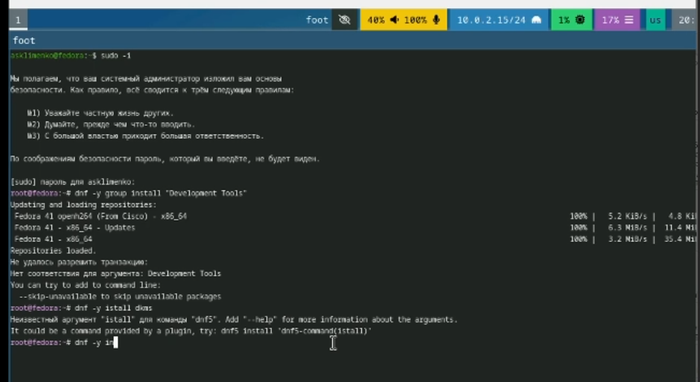

Рис. 3: sudo -i

Перехожу в директорию /tc/X11/xorg.conf.d, открываю mc для удобства, открываю файл 00-keyboard.conf (рис. fig. 4).

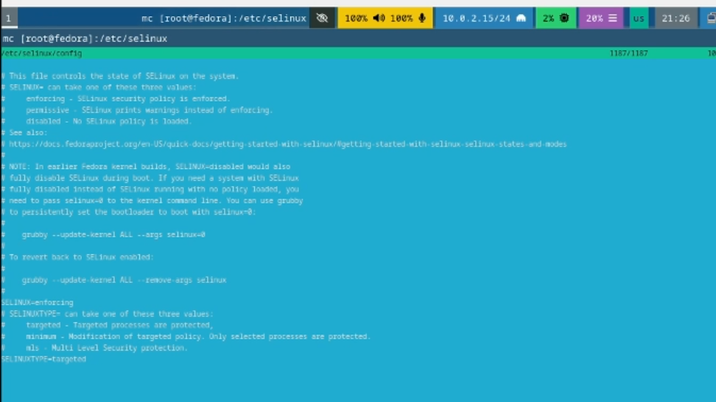

Рис. 4: Поиск файла, вход в mc

Запускаю терминал. Запускаю терминальный мультиплексор tmux, переключаюсь на роль супер-пользователя (рис. fig. 5).

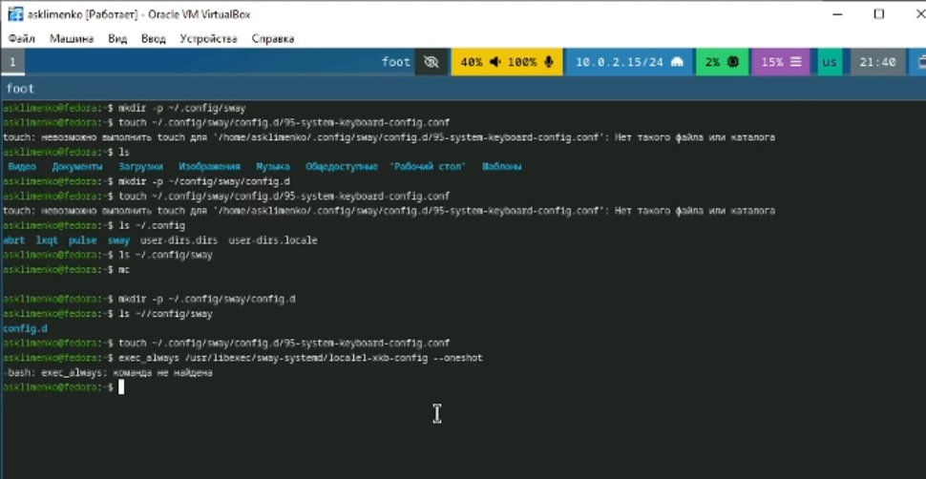

Рис. 5: tmux

Устанавливаю pandoc с помощью утилиты dnf и флага -y, который автоматически на все вопросы системы отчевает “yes” (рис. fig. 6).

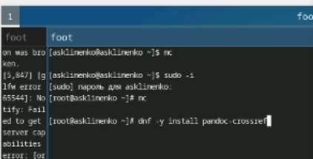

Рис. 6: pandoc

# 4 Выполнение дополнительного задания

Ввожу в терминале команду dmesg, чтобы проанализировать последовательность загрузки системы (рис. fig. 7).

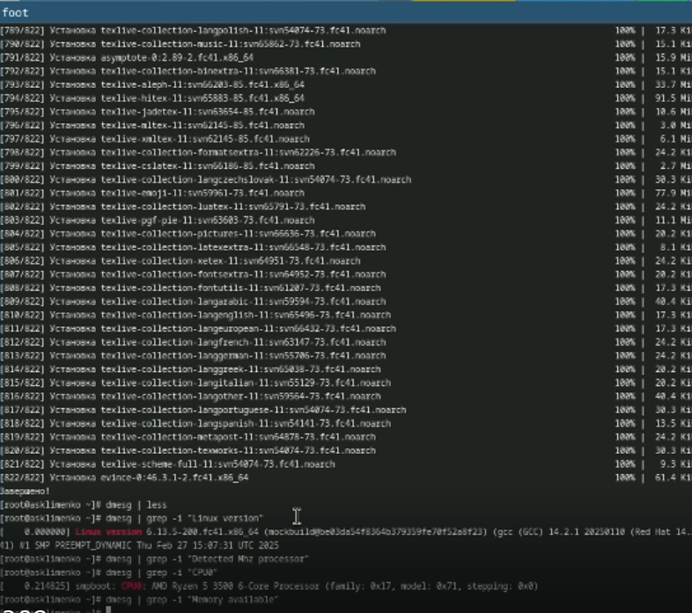

Рис. 7: dmesg

# 5 Ответы на контрольные вопросы

1. Учетная запись содержит необходимые для идентификации пользователя при подключении к системе данные, а так же информацию для авторизации и учета: системного имени (user name) (оно может содержать только латинские буквы и знак нижнее подчеркивание, еще оно должно быть уникальным), идентификатор пользователя (UID) (уникальный идентификатор пользователя в системе, целое положительное число), идентификатор группы (CID) (группа, к к-рой относится пользователь. Она, как минимум, одна, по умолчанию - одна), полное имя (full name) (Могут быть ФИО), домашний каталог (home directory) (каталог, в к-рый попадает пользователь после входа в систему и в к-ром хранятся его данные), начальная оболочка (login shell) (командная оболочка, к-рая запускается при входе в систему).
2. Для получения справки по команде: –help; для перемещения по файловой системе - cd; для просмотра содержимого каталога - ls; для определения объёма каталога - du ; для создания / удаления каталогов - mkdir/rmdir; для создания / удаления файлов - touch/rm; для задания определённых прав на файл / каталог - chmod; для просмотра истории команд - history
3. Файловая система - это порядок, определяющий способ организации и хранения и именования данных на различных носителях информации. Примеры: FAT32 представляет собой пространство, разделенное на три части: олна область для служебных структур, форма указателей в виде таблиц и зона для хранения самих файлов. ext3/ext4 - журналируемая файловая система, используемая в основном в ОС с ядром Linux.
4. С помощью команды df, введя ее в терминале. Это утилита, которая показывает список всех файловых систем по именам устройств, сообщает их размер и данные о памяти. Также посмотреть подмонтированные файловые системы можно с помощью утилиты mount.
5. Чтобы удалить зависший процесс, вначале мы должны узнать, какой у него id: используем команду ps. Далее в терминале вводим команду kill < id процесса >. Или можно использовать утилиту killall, что “убьет” все процессы, которые есть в данный момент, для этого не нужно знать id процесса.

# 6 Выводы

При выполнении данной лабораторной работы я приобрела практические навыки установки операционной системы на виртуальную машину, а так же сделала настройки минимально необходимых для дальнейшей работы сервисов.

# Список литературы